全景迷你防爆摄像机
产品图片
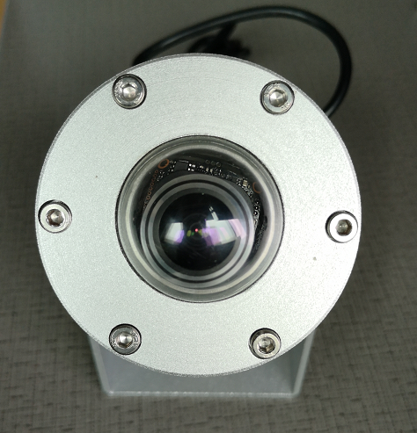
制造标准
GB3836.1-2010《爆炸性气体环境用电气设备第1部分：通用要求》
GB3836.2－2010《爆炸性气体环境用电气设备第2部分：隔爆型“d”》
GB 12476.1-2013《可燃性粉尘环境用电气设备第1部分/第5部分：通用要求，外壳保护型“tD”》
认证资质
国家防爆电气产品质量监督检验中心【CNEX】，防爆标志为ExdⅡCT6Gb/ExtD A21 IP68 T80℃。
适应环境
适用于工厂具有ⅡA、ⅡB、ⅡC级T1～T6组可燃性气体、蒸气与空气形成的爆炸性混合物的0区、1区、2区场所以及可燃性粉尘与空气混合形成的20区、21区、22区爆炸危险场所。如石油、化工、码头、油库、轮船、钻井平台、加油站、矿井、港口、航天、军工、医药、钢铁、花炮生产、机械、粮食加工储存等场所，特别适合油罐车、危险品运输车辆、加油机，小型仓库、化学试剂实验室、药厂车间、防爆电梯等对体积和重量要求较高的场所。
产品特点
●体积小巧、重量轻、安装灵活，可与GPS、车载DVR、行车记录仪等配合使用，作为危险品物流运输监控系统的图像采集工具；
●搭载最新NVP2630+291 百万高清图像传感器,高清 1080P 画质，支持 AHD/有效分辨率达 1945*1097；
●感光性能大幅提升，最低照度低至彩色0.001Lux@F1.2；
●最新的第四代宽动态技术，动态范围大于75dB，效果提升十分明显；
●自动IR CUT日夜转换，清晰细致色彩逼真的高品质画面，配置同步红外灯夜间图像出色；
●航空级高强度聚碳酸酯防爆球罩，光通率高于93%；
●纳米隐形雨刷，不粘水，不粘油，排斥灰尘；
●航空级铝合金精工或优质304不锈钢精工制造，防爆，防尘，防水；
●铝合金表面采用特殊阳极工艺形成高强度保护膜，坚固耐磨，永不褪色;304不锈钢原色处理，具备轻度耐腐蚀性能；
●智能3D环形设计，方便摄像机安装在任意角度经过调整均能获得清晰的水平图像。
●更清晰：更先进的亮色分离、信号滤波、3D降噪技术，图像清晰度更高，图像还原更好
高集成：前端芯片ISP与TX二合一，更经济更稳定，功耗更低
开放标准：第三方开放标准，兼容其他厂家的产品，加速市场推进
零延时：前端数据未经过编码压缩传输到后端，全实时，高保真
传的远：采用同轴传输普通75-3线可达500米，其他300米
兼容好：兼容普通D1/960H，兼容模拟外围设备（含分配器、矩阵等）
易操作：支持OSD菜单设置，随你所想，设你所需

技术参数
型号 |  | TX-EX-MA[A]D2
认证
防爆标志 |  | ExdⅡCT6Gb/ExtD A21 IP68 T80℃
防爆合格证编号 |  | CNEx16.2999
机械性能
材质 |  | 铝合金或304不锈钢
表面处理 |  | 铝合金阳极或不锈钢原色，可选电抛光
防护等级 |  | IP68
接口规格 |  | G-1/2"
重量 |  | ≤0.8kg【铝合金】，≤1.5kg【不锈钢】
安装方式 |  | 吸顶式安装、壁装
电器性能
输入电压 |  | DC12V
工作电流 |  | ≤1A
摄像机 | 成像器件 | 1/2.8 IMX291
摄像机 | 解析度 | 200万像素【HDCVI或HDTVI或AHD格式】
摄像机 | 镜头 | 1.7mm
摄像机 | 信噪比 | ≥41dB
摄像机 | 最低照度 | 0.01LUX
摄像机 | 波长 | 850nm
摄像机 | 开关 | Auto(≤10Lux)
电器连接 |  | 复合电缆【75-3或75-5视频线，电源线】
环境
环境温度 |  | （-30℃，+70℃）
大气压力 |  | 80-106KPa
相对湿度 |  | ≤95%RH(+25℃)
声明：
1、本公司拥有更改产品设计与规格的解释权，届时恕不另行通知。
2、此文件版权属深圳市天讯通科技有限公司所有，未经深圳市天讯通科技有限公司许可，任何单位或个人不得以任何形式或任何手段复制或抄袭本书的部分或全部内容。

